Rewolucja w oprogramowaniu dla automatyki
Dzięki technologii mapp, B&R skraca czas opracowywania o 67%
Na tegorocznych targach SPS IPC Drives firma B&R zaprezentuje swoją nową rewolucyjną technologię mapp. Technologia ta opiera się na modułowych blokach oprogramowania, upraszczających tworzenie nowych programów i skracających czas rozwoju nowych maszyn i systemów o średnio 67%. Ponadto technologia mapp pozwala zmniejszyć ogólne koszty obsługi serwisowej i konserwacji.
Inżynieria nowych systemów i maszyn wymaga rozwoju ich oprogramowania, a w procesie tym coraz większego znaczenia nabierają czas jego realizacji oraz koszty. Lwia część prac rozwojowych to czas poświęcony na zaprogramowanie podstawowych funkcji, np. wczytywania danych receptury przetwórczej.
Stosowanie bloków modularnych niebywale przyspiesza prace rozwojowe
Technologia mapp eliminuje powtarzalne zadania wykonywane przez autorów oprogramowania, dostarczając im skonfigurowane wstępnie bloki – łatwe w użyciu i dokładnie wcześniej przetestowane. Programiści mogą w tej sytuacji skupić się na swoim głównym zadaniu: implementowaniu urządzenia lub procesów systemowych w oprogramowanie użytkowe.
Bloki mapp można łatwo integrować w oprogramowanie automatyki od B&R. Każdy developer tworzący w Automation Studio będzie mógł ułatwić sobie pracę za pomocą bloków mapp, a te nadadzą większej przejrzystości tworzonemu oprogramowaniu aplikacyjnemu. Wynik pracy z nowymi modułami mówi sam za siebie: większa dostępność maszyn, niższe koszty konserwacji, a także znacznie łatwiejsza praca w zespole developerskim.

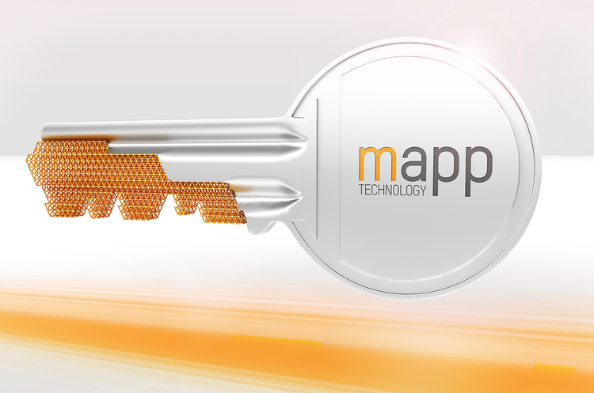
Modularne bloki oprogramowania mapp pozwalają firmie B&R skrócić czas opracowywania nowych urządzeń i systemów średnio o 67%.

O firmie B&R
B&R to innowacyjna firma z branży automatyzacji z siedzibą w Austrii i przedstawicielstwami na całym świecie. Od 6 lipca 2017 B&R stała się jednostką biznesową Grupy ABB. Jako globalny lider w automatyce przemysłowej, B&R łączy najnowocześniejsze technologie z kunsztem inżynieryjnym, oferując klientom z praktycznie każdej branży kompleksowe rozwiązania z zakresu automatyki maszyn i automatyki zakładowej, sterowania napędami, interfejsów HMI oraz zintegrowanej technologii bezpieczeństwa. Dzięki standardom komunikacji przemysłowej IoT, takim jak OPC UA, POWERLINK i openSAFETY, a także z wydajnym środowiskiem programistycznym Automation Studio, B&R nieustannie przedefiniowuje przyszłość technologii automatyzacji. Duch innowacyjności, który prowadzi B&R na szczyt przemysłowej automatyzacji, jest wzmacniany zamiłowaniem do upraszczania procesów i wyprzedzania oczekiwań klientów.
Aby uzyskać więcej informacji odwiedź stronę www.br-automation.com

